学史力行 以行践知---
资产与后勤管理处“我为群众办实事”初见成效

党史学习教育开展以来，资产与后勤管理处将党史教育
与为师生服务结合起来，细化服务方式，把学习成效转化为“我为群众办实事”的工作动能。切实解决师生急难愁盼问题，不断提升服务师生的质量和水平。
4月14日，青山湖校区北区15楼栋的水管突然爆裂，住户用水直接中断，给生活带来了极大的不便。我处在了解到情况之后，迅速调度，立查立办，在极短的时间内维修好故障，恢复生活用水，赢得住户们的点赞叫好。
近期，我处将全面开展校园环境整治，拉网式排查校园安全隐患，集中解决校园内各场所漏水、地面下沉等问题，同步实施校园亮化工程。不断通过化解民生难题开创工作新局面，让师生有更多、更直接、更实在的获得感、幸福感、安全感。

资产与后勤管理处
2021.4.20

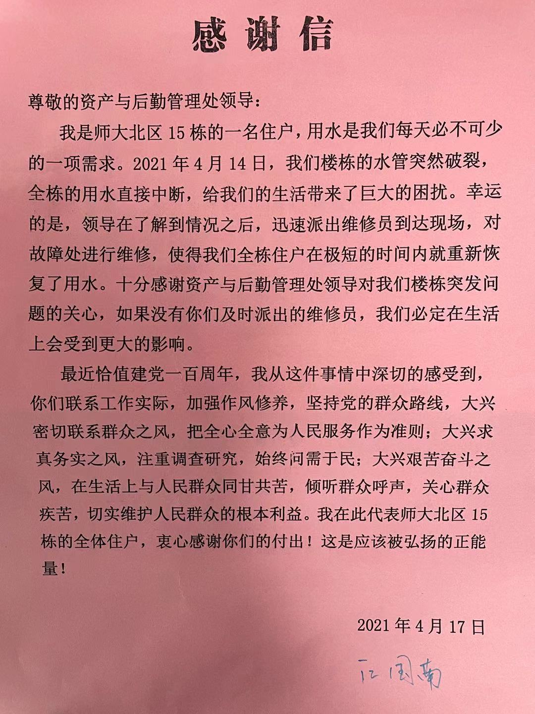
一审：齐鸣
二审：黄灏
三审：侯贵生
一校：齐鸣
二校：黄灏
三校：侯贵生

